江苏省轴承工业协会文件

苏轴协〔2016〕6号

关于召开三届十一次理事会议、
四届一次会员大会、
四届一次理事会议的通知

各位会员：
江苏省轴承工业协会第三届理事会在二〇一二年五月组建，至二〇一六年四月到届，根据协会《章程》有关规定，决定于二〇一六年四月二十日（星期三）至四月二十一日（星期四），在无锡锡州花园酒店（无锡市二泉中路68号）召开江苏省轴承工业协会三届十一次理事会议、四届一次会员大会、四届一次理事会议，现将有关事项通知如下：
- 会议日程：
1、 4月20日14：00 ～ 18：00
在无锡锡州花园酒店大厅报到；
2、 4月20日19：00 ～ 20：00
召开“第三届理事会第十一次理事会议”；
3、 4月21日9：00 ～ 11：30
召开“第四届第一次会员大会”，“第四届理事会第一次理事会议”。
二．会议主要内容：
1、审议并通过《第三届理事会工作报告》；
2、审议并通过《第三届理事会会费收支情况报告》；
3、审议并通过“关于修改《江苏省轴承工业协会章程》的说明”；
4、审议并通过“关于修改《江苏省轴承工业协会会费缴纳标准及使用管理（暂行）办法》的说明”；
- 审议并通过《第四届理事会换届选举办法》；
- 审议并通过《第四届理事会换届选举工作方案》；
7、审议并通过《第四届理事会理事候选人建议名单》；
8、审议并通过《第四届理事会副理事长、理事长候选人建议名单》；
9、审议并通过《第四届理事会副秘书长、秘书长候选人建议名单》；
10、审议并通过《第四届理事会推举苏泽民同志为名誉理事长的建议》。
三．其它事宜：
1、换届选举是协会的一项重要事项，请各位领导安排好工作，按时报到，准时出席会议。如确有特殊情况，不能到会的，要提前请假，并务必派代表出席会议。
2、由于4月20 日19：00 ～ 20：00要召开“三届十一次理事会议”，请各位理事、副秘书长、副理事长、理事长在4月20日17：00前到达无锡锡州花园酒店。
3、参加“四届一次会员大会”的代表，请在4月21日8：30前报到，以确保准时参加会议。
4、外地代表建议4月20日17：00前报到，住宿无锡锡州花园酒店，以确保按时参加会议。
5、会务费为每人800元，住宿费自理。

联系人：郁有烨 移动电话：13861793885
王瑞琴 13812193931
传 真：0510-85160263 固定电话：0510-85160253

附件：1.会议回执
2.会议地点示意图

江苏省轴承工业协会
二〇一六年四月十日

附件一：会议回执
会 议 回 执
单位：（盖章）
姓 名 | 性别 | 职务 | 移动电话 | 备注
住宿要求： 合住□ 包间□
注：请于2016年4月15日前传真至协会办公室。 传真：0510—85160263

附件二：会议地点示意图
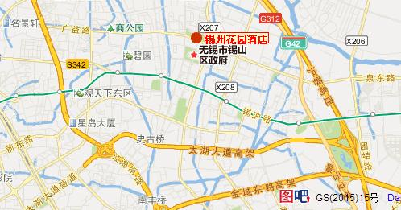
交通路线：
- 距苏南国际机场22公里，上机场高架直行，右拐太湖大道东，左拐华夏路，右拐直行至二泉路即到酒店。
- 距京沪高铁无锡东站12公里，开往锡沪路，左拐华夏路，右拐二泉路即到酒店。
- 距沪宁高铁无锡北站5公里，开往锡沪路，左拐华夏路，右拐二泉路即到酒店。
- 距无锡中央汽车站5公里，开往锡沪路，左拐华夏路，右拐二泉路即到酒店。
- 距无锡火车站5公里，开往锡沪路，左拐华夏路，右拐二泉路即到酒店。
- 沪宁高速无锡东出口，不走高架，走太湖大道地面道路，右拐华夏路，左拐二泉路即到酒店。
无锡锡州花园酒店地址：无锡市二泉中路68号 电话：0510-88686888

